Stuseco
Stichting ter bevordering van de studie van de Surinaamse economie
Opgericht 16-12-1977, Stichtingenregister nr 41149657
C.Jolstraat 50 ~ 2584 ET Den Haag ~Tel +31 (0)70 3523832 ~ Fax 3549589
E-mail: mmc@bart.nl ~Homepage www.stuseco.org

Jaarverslag 2010 2011 2012
STUSECO
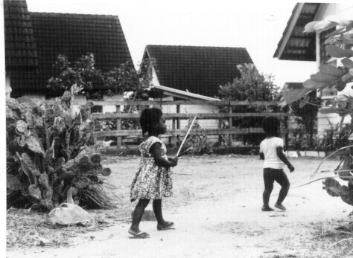
Foto: Volkswoningbouwproject in Commewijne in 1985
met spelende kinderen: de generatie die nu in actie is

Drie-, vier- en vijfëndertigste jaarverslag, d.d. 25 februari 2013

Inleiding

De Jaarverslagen van 2010, 2011 en 2012 zijn gecombineerd, omdat er afgelopen periode minder activiteiten waren dan voorheen.

Ingaande 1-1-2011 is de Stuseco in Nederland erkend als Algemeen Nut Beogende Instelling (ANBI).

Activiteiten in 2010, 2011 en 2012:

- Van 8-19 maart 2010 trainingsbezoek van SPS, ABS en FIN aan Stuseco in Nederland.

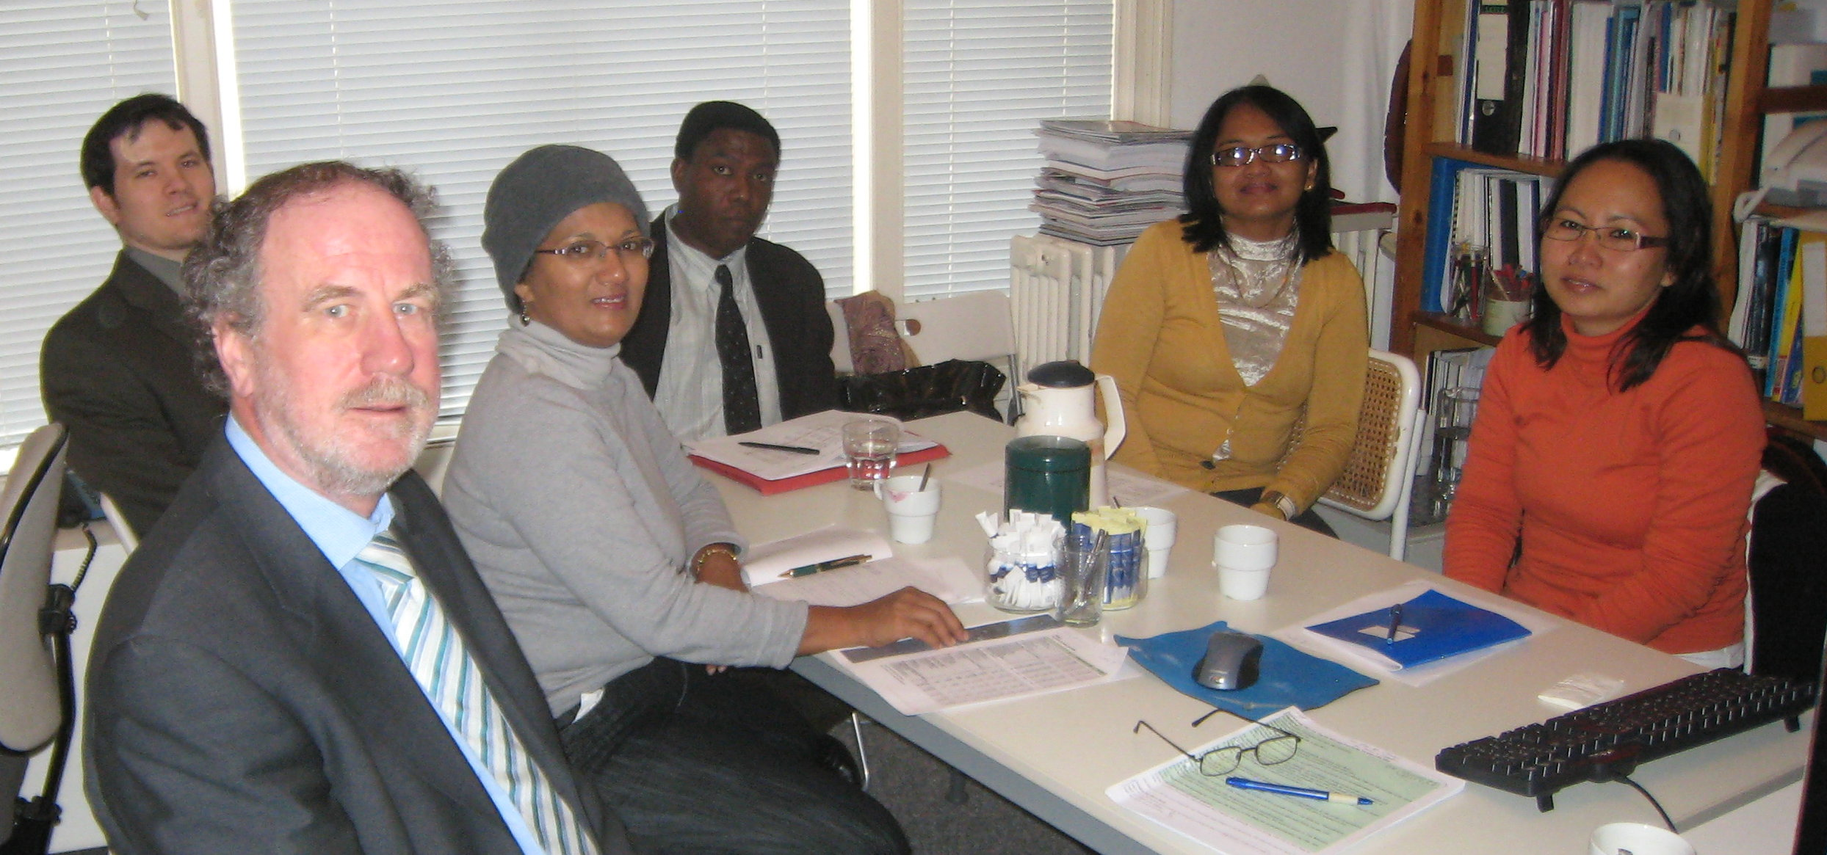
Van links naar rechts: drs. Stephen Chong (Micromacro Consultants), Dr. Marein van Schaaijk (Stuseco), Drs. Lilian Menke-Tangali en Drs.Iwan Hoepel (SPS), Mw. Denise Sjahkit-Wagiman (ABS), Drs. Tine Tjalim (MinFin)

In dit bezoek werd training gegeven in de constructie van I/O tabel 2007 van Suriname volgens de klassieke methode en bouw CPS matrix. En update Suryamodel. En opzet Sectorsabc.

Dit bezoek mondde uit in een uitgebreid verslag van 56 pagina’s plus CDROM met alle files.

Zie ook de volgende tabel met overzicht van betrokkenen in de laatste jaren:

- Van 28 december19 2010 juni tot 2 januari 2011 bezochten Marein van Schaaijk en Conny van Schaaijk Suriname. Het 40e bezoek van Marein. Training bij SPS en bespreking met IGSR.
- Op 30 december 2010 is met IGSR is afgesproken dat Marein van Schaaijk IGSR van Universiteit van Suriname zal ondersteunen bij gebruik van Suryamodel door IGSR in samenwerking met SPS. Verder zal IGSR de Handleiding bij Suryamodel verbeteren en research doen die kan uitmonden in verbetering van gedragsvergelijkingen.

- Van 26 maart – 3 april bezoek 2011 bezochten Marein van Schaaijk en Conny van Schaaijk Suriname. Het 41e bezoek van Marein. Training in I/O tabel en CPS matrix bij ABS en SPS en IGSR.

- Van 18-19 juli 2011 trainingsbezoek van IGSR van Universiteit van Suriname aan Stuseco in Nederland door Rosita Sobhie en Vanessa Simson. In dit bezoek was een belanrijk punt naast training in Suryamodel, de bouw van een energiemodel bij dat model. Het bezoek monndde uit in een Verslag van 77 bladzijden plus CDROM met alle files.

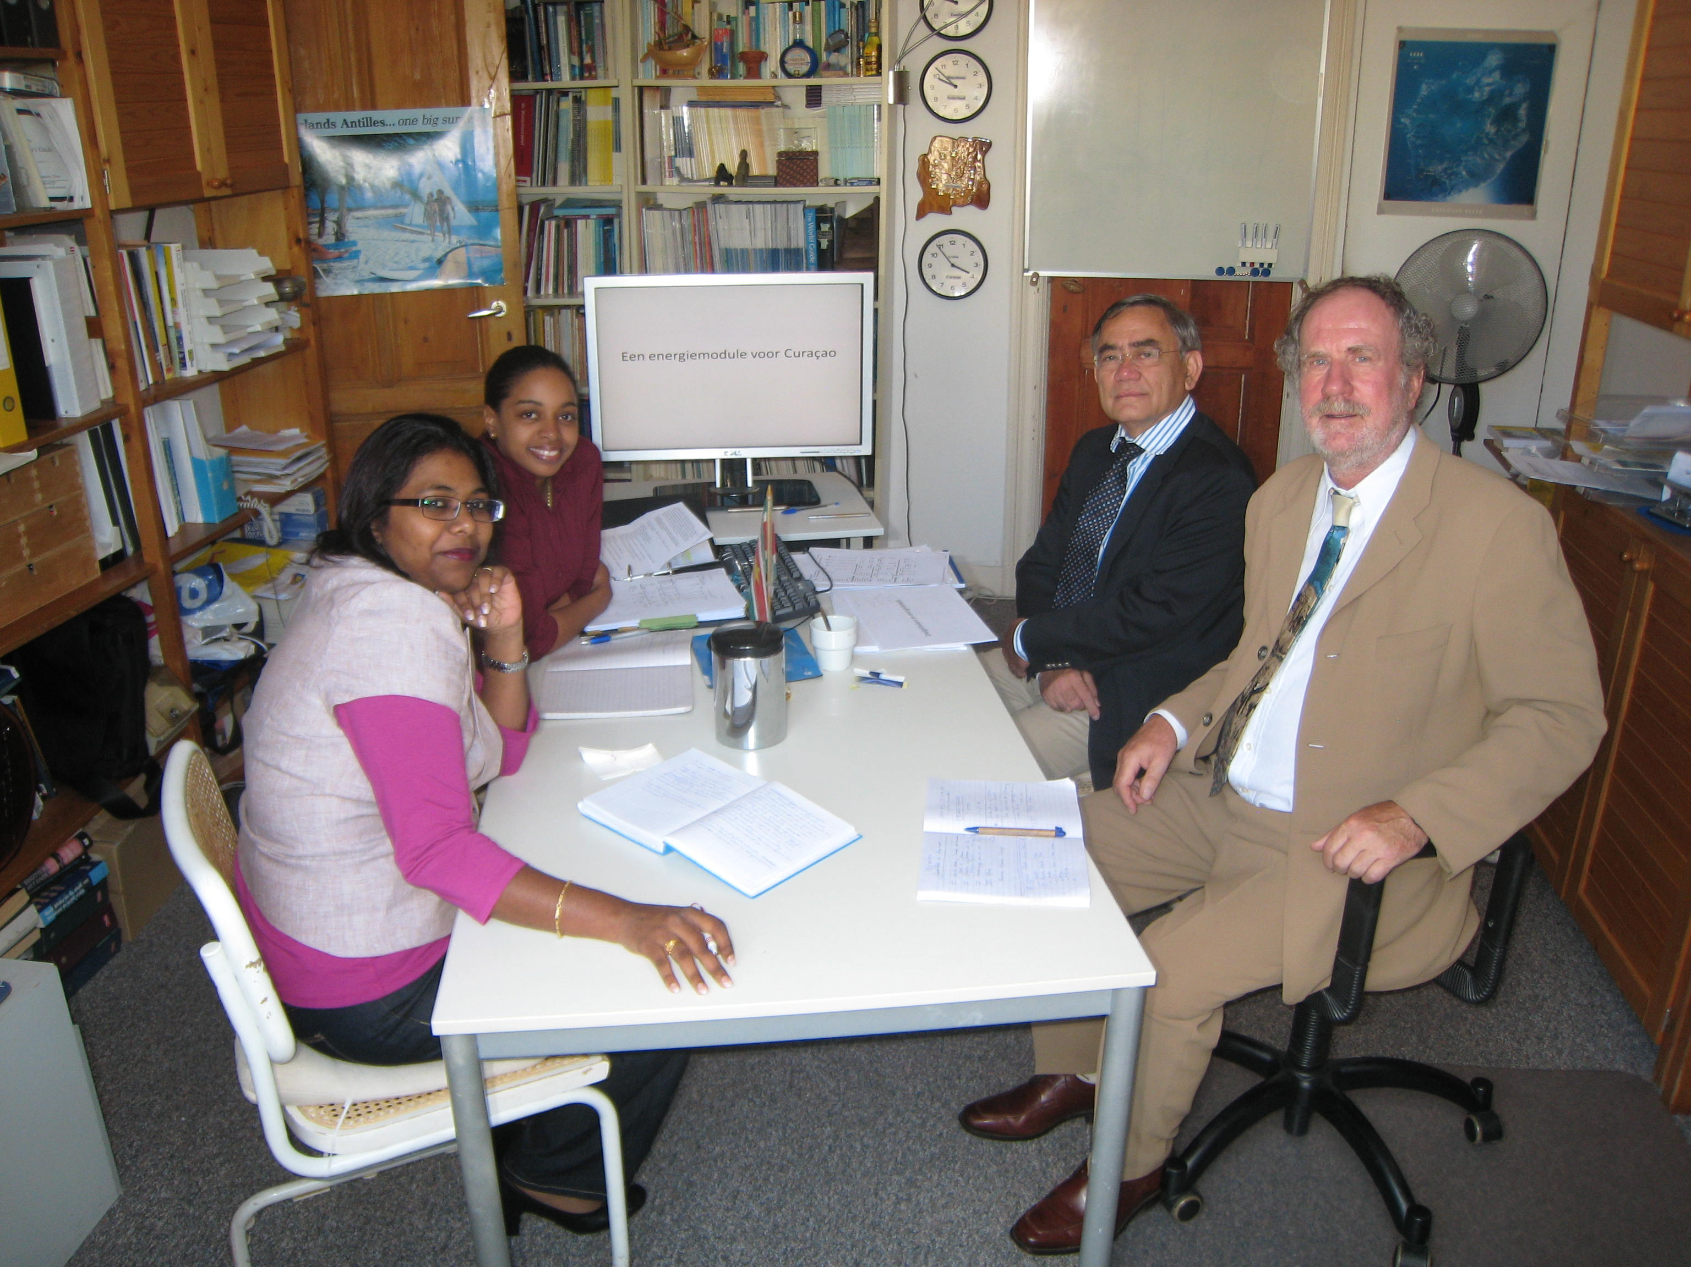

!8 en 19 Juli 2011 bij Stuseco training in Energie module. Van links nar rechts: Rosita Sobie, Vanessa Simson, energiedeskundige Marc Stoffers en Marein van Schaaijk.

- In augustus 2012 deelname van Rosita Sobhie en Vanessa Simson aan Seminar macro models op Curaçao. Daarbij samenwerking met Marein in update Suryamodel en groeiscenario uit 2007

- In januari 2013 deelname van Rosita Sobhie en Vanessa Simson aan Conference macro models op Curaçao. Daarbij samenwerking met Marein in update Suryamodel en energie module.

Plannen voor de toekomst

Via telewerken kan zonodig en desgewenst ondersteuning worden gegeven aan SPS en IGSR bij update Suryamodel en gebruik van het model bij bouw scenarios en impact analyses. Plus de link van Suryamodel en de energiemodule (ondersteuning van samenwerking IGSR en EBS).
Bijvoorbeeld zouden SPS/IGSR samen het Groeiscenario uit 2007 plus MDG1 scenario (verhoging AOV, introductie minimumloon, verlaging loonbelasting) kunnen updaten en verlengen tot 2020. Met behalve de macroeconomische effecten uit Suryamodel, de armoede ontwikkeling uit Suritax en de elektriciteitsvraag uit Energiemodule tot 2020. Daartoe is al een aanzet gegeven door Rosita en Vanessa en Marein in Seminar augustus op Curacao en de Conference in januari op Sint Maarten. Verder kan IGSR de nieuwe Handleiding bij Suryamodel binnenkort afronden.
Ter ondersteuning kan Marein wellicht de eerste week van oktober in Suriname zijn (na zijn bezoek aan Curacao).

Vergaderingen van het Bestuur Stuseco

Het vorige verslag, over 2009, is besproken in de Bestuursvergadering Stuseco op 3 december 2009 te Scheveningen. Aanwezig de bestuursleden: Marein van Schaaijk (voorzitter), Conny van Schaaijk- van der Schilden (secretaris), Jaap van der Straaten, en Desiree Louz. Verhinderd wegens uitlandigheid: het bestuurslid Rob Lansman.

De activiteiten van Stuseco in 2007 en 2008 staan in het vorige Jaarverslag, dat is besproken in de Bestuursvergadering van 18-12-2008.
De jaarvergadering van het bestuur van de Stuseco, met bespreking van concept Jaarverslag 2009 3 december 2009. Van links naar rechts: Jaap van der Straaten, Desiree Louz, Conny van Schaaijk- van der Schilden en Marein van Schaaijk. Niet aanwezig wegens uitlandigheid; Rob Lansman.

Financiën
De middelen van de Stuseco zijn afkomstig uit drie bronnen:
- bestuursleden die gratis tijd ter beschikking stellen
- financiële middelen afkomstig van donaties van bestuursleden en honoraria van door bestuursleden verzorgde trainingen etc.
- kosten gesponsord door Micromacro Consultants
Met deze middelen heeft de Stuseco diverse trainingsbezoeken aan Suriname gefinancierd, en de productie van notities, (draai)boeken en artikelen. Voorts diverse trainingsbezoeken van Surinaamse economen aan de Stuseco in Nederland. De reis- en verblijfkosten van deze bezoeken aan Nederland zijn betaald door de instantie warvoor ze werken of een donor. Verder financierde de Stuseco in het verleden honoraria van Surinaamse economen die bijdragen leverden aan door de Stuseco uitgegeven boeken.
De directe financiële uitgaven waren de laatste jaren nagenoeg nihil. De belangrijkste activiteiten betreffende post graduate training van Surinaamse economen door de voorzitter, maar hij brengt geen honorarium in rekening. De materiële kosten van bezoeken aan Suriname (in combinatie met bezoeken voor zijn werk op Curaçao en Aruba) werden na 1994 gesponsord door het bedrijf van de voorzitter, Micromacro Consultants BV, dat ook de kantoorfaciliteiten en dergelijke voor zijn rekening nam voor trainingsbezoeken in Nederland en de betaling van de fees van de consultants die workshops gaven (behalve workshops gegeven door bestuursleden, want die krijgen geen honorarium). Daardoor zijn de financiële uitgaven van de Stuseco de laatste jaren vrijwel niets.

